 | Référence : | MOOV_DAT_VT0.1_20260210_V0.5
 | Client : | Yas mADA
 | Date de dernière modif. : | 13/02/2026
 | Date de Diffusion :
 | Version : | VT0.1
 | Nombre de pages :
 | Validation :
 | Auteur(s) : | Fetraharinjatovo Nambinina

SITSI
Document d’Architecture

Auteur(s)
Nom(s) | Date
Fetraharinjatovo Nambinina : FN | 10/02/2026
‘
Validation(s)
Nom(s) | Date

Révisions
Nom | Version | Date | Motifs

Table des matières
1. Présentation générale 6
2. Vision 7
a Description et objectifs du projet 7
b Cartographie des Parties Prenantes et Préoccupations 7
c Gestion des Risques 7
d Nouveaux Processus Métier de Haut Niveau (Futur) 8
i. Parcours Client : Recherche -> Consultation profil prestataire -> Prise de RDV avec acompte -> Paiement -> Avis. 8
ii. Parcours Prestataire : Inscription/Validation -> Configuration profil & agenda -> Gestion des demandes de RDV -> Consultation planning -> Facturation / Rapport de visite. 8
iii. Parcours Achat (Shop) : Navigation -> Ajout au panier -> Paiement & choix livraison -> Réception de la commande. 8
e Résumé de l'Analyse Ecart (Gap Analysis) 8
3. Exigences 10
4. Architecture Business 10
a Carte de capacité métier 10
i. DOMAINE 1 : GESTION DE LA RELATION CLIENT (CRM) 10
ii. DOMAINE 2 : GESTION DES PRESTATIONS DE SERVICES 11
iii. DOMAINE 3 : GESTION DES TRANSACTIONS FINANCIÈRES 11
iv. DOMAINE 4 : GESTION COMMERCIALE (SHOP) 12
v. DOMAINE 5 : GESTION LOGISTIQUE 12
vi. DOMAINE 6 : GESTION DE L'ADMINISTRATION 13
vii. DOMAINE 7 : CAPACITÉS TRANSVERSES DE SUPPORT 13
b Parcours utilisateurs 14
i. Parcours Client (Prise de rendez-vous) 14
ii. Parcours Prestataire ( Gestion compte et rendez-vous) 14
c Périmètre fonctionnel par acteur 15
iii. Périmètre client : Propriétaire d’animal 15
iv. Périmètre Prestataire 16
v. Périmètre Administrateur : Gestionnaires de la plateforme 16
5. Architecture de Données 17
a Architecture de données – Vue d’ensemble 17
i. Domaine Métier 17
6. Architecture Applicative 27
a Vue globale 27
b Modèle de Structure Applicative 27
7. Architecture Technique 28
a Schéma de principe/conceptuel 28
b Architecture technique/Implémentation 28
c Dimensionnement de serveurs 28
i. Environnement XXX 28
ii. Environnement YYY 28
8. Technologies et versions 28
a Choix des technologies 28
b Version des technologies 28
9. Supervision 29
10. Backup 29

Figure
Aucune entrée de table d'illustration n'a été trouvée.

Tableau
Tableau 2: Caractéristiques Environnement XXX 28
Tableau 3: Caractéristiques Environnement YYY 28
Tableau 1: Version des technologies 28

Préambule

- Présentation générale
Ce document s’articule autour des chapitres suivants :

Vision Architecture
Ce chapitre fournit une vue d’ensemble de haut niveau de la solution cible, des enjeux, et des parties prenantes.

Gestion des Exigences
Ce chapitre documente les exigences fonctionnelles et non fonctionnelles de l’application afin de garantir qu’elles répondent aux besoins métiers et aux attentes des parties prenantes tout au long du cycle de vie du projet.

Architecture Business
Ce chapitre fait un rappel des principaux éléments fonctionnels, notamment les processus métiers, les rôles, les acteurs et les fonctions nécessaires pour atteindre les objectifs du projet et répondre aux besoins stratégiques et opérationnels des parties prenantes.
Architecture Applicative
Ce chapitre définit les applications nécessaires pour supporter les processus métier, notamment une cartographie applicative cible, avec les fonctions principales des applications, les interfaces entre applications (flux, API, échanges), les alignements entre applications et processus métier.
Architecture de Données
Ce chapitre structure les données nécessaires pour le métier et les applications, ainsi que leur gestion, notamment les entités et les objets métiers (model conceptuel de données), source et destination des données, la gouvernance des données, les flux, synchronisation et échanges de données.
Architecture Technique
Ce chapitre décrit les composants technologiques et les infrastructures nécessaires pour faire fonctionner les applications, notamment les infrastructures matérielles, les plateformes logicielles, les implémentations des architectures, conformité aux normes et contraintes techniques.

- Vision
- Description et objectifs du projet
Créer la première plateforme digitale malgache dédiée aux services animaliers. Elle connectera les propriétaires d'animaux avec des professionnels de confiance (vétérinaires, toiletteurs, pensions) et offrira une boutique en ligne de produits associés, le tout via une interface simple, accessible et adaptée aux moyens de paiement locaux.
Objectifs :
- Modernisation technique et UX/UI
- Cartographie des Parties Prenantes et Préoccupations
La gestion des parties prenantes (stakeholders) vise à identifier, impliquer et coordonner l’ensemble des acteurs clés du projet afin d’assurer une prise de décision efficace, une communication fluide et un alignement constant sur les objectifs stratégiques.

Tableau 1: Vision - Parties Prenantes
Partie Prenante | Préoccupations | Indicateurs de Succès
Propriétaires d'animaux (Clients) | Facilité à trouver un service, clarté des tarifs, simplicité de prise de RDV et de paiement, confiance dans les prestataires. | Nombre d'utilisateurs inscrits, taux de conversion (prise de RDV), notes et avis positifs.
Vétérinaires, Toiletteurs (Prestataires) | Outil simple pour gérer leur agenda et leurs clients, augmentation de leur clientèle, maîtrise des coûts (commission). | Nombre de professionnels inscrits, taux d'occupation des créneaux, satisfaction sur l'outil.
Equipe Projet | ROI du projet, pérennité de la plateforme, acquisition de parts de marché, respect du budget et du planning. | Nombre de transactions, chiffre d'affaires généré, taux d'adoption par les professionnels.
Equipe Technique | Stabilité, sécurité, maintenabilité de la plateforme, capacité à gérer la charge, facilité d'intégration des paiements. | Disponibilité de la plateforme, temps de réponse, nombre d'incidents.

- Gestion des Risques

- Nouveaux Processus Métier de Haut Niveau (Futur)
- Parcours Client : Recherche -> Consultation profil prestataire -> Prise de RDV avec acompte -> Paiement -> Avis.
- Parcours Prestataire : Inscription/Validation -> Configuration profil & agenda -> Gestion des demandes de RDV -> Consultation planning -> Facturation / Rapport de visite.
- Parcours Achat (Shop) : Navigation -> Ajout au panier -> Paiement & choix livraison -> Réception de la commande.
- Résumé de l'Analyse Ecart (Gap Analysis)
- Actuel (As-Is) : Processus manuels (téléphone, cahier de RDV), absence de visibilité pour les petits professionnels, paiement en espèces uniquement, marché fragmenté.
- Futur (To-Be) : Processus digitalisés de bout en bout, visibilité accrue pour tous, paiements digitalisés (Mobile Money, carte), centralisation de l'offre.
- Ecarts Principaux : Absence d'outil de e-rendez-vous, absence de système de paiement en ligne intégré, besoin de former les professionnels au digital, nécessité de créer les contenus (profils, services, prix).
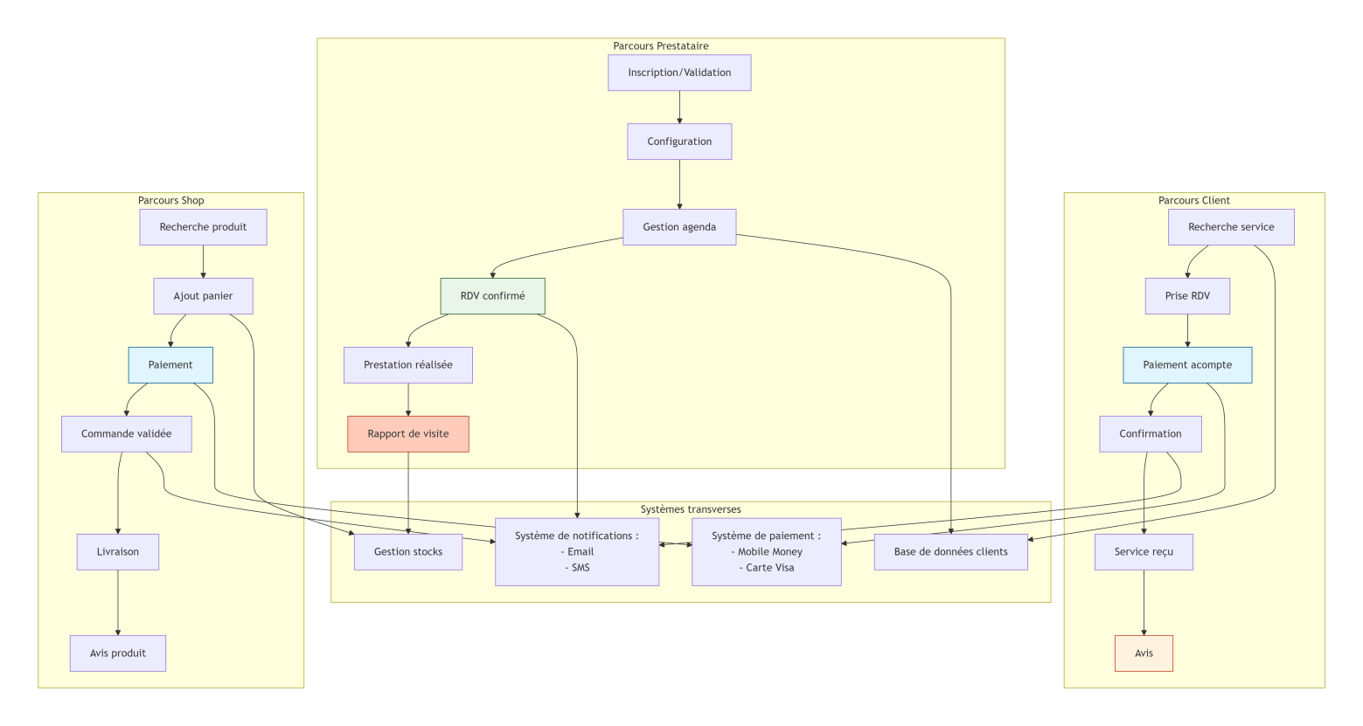

- Exigences
- Architecture Business
- Carte de capacité métier

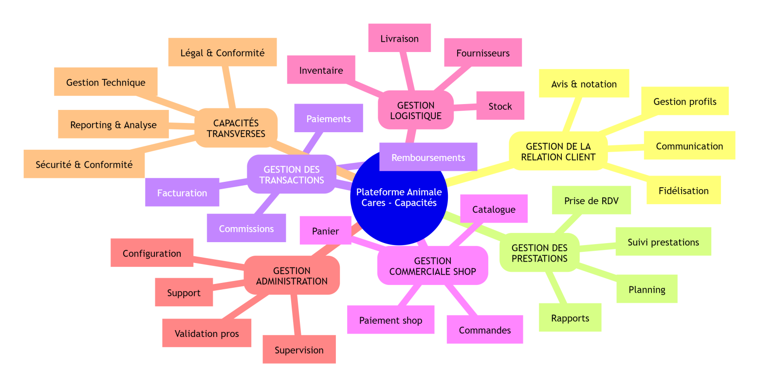
- DOMAINE 1 : GESTION DE LA CLIENT
Le présent diagramme illustre l'architecture fonctionnelle dédiée à la gestion de la relation client. Il présente l'ensemble des fonctionnalités qui seront développées pour offrir une expérience complète et personnalisée aux utilisateurs de la plateforme.
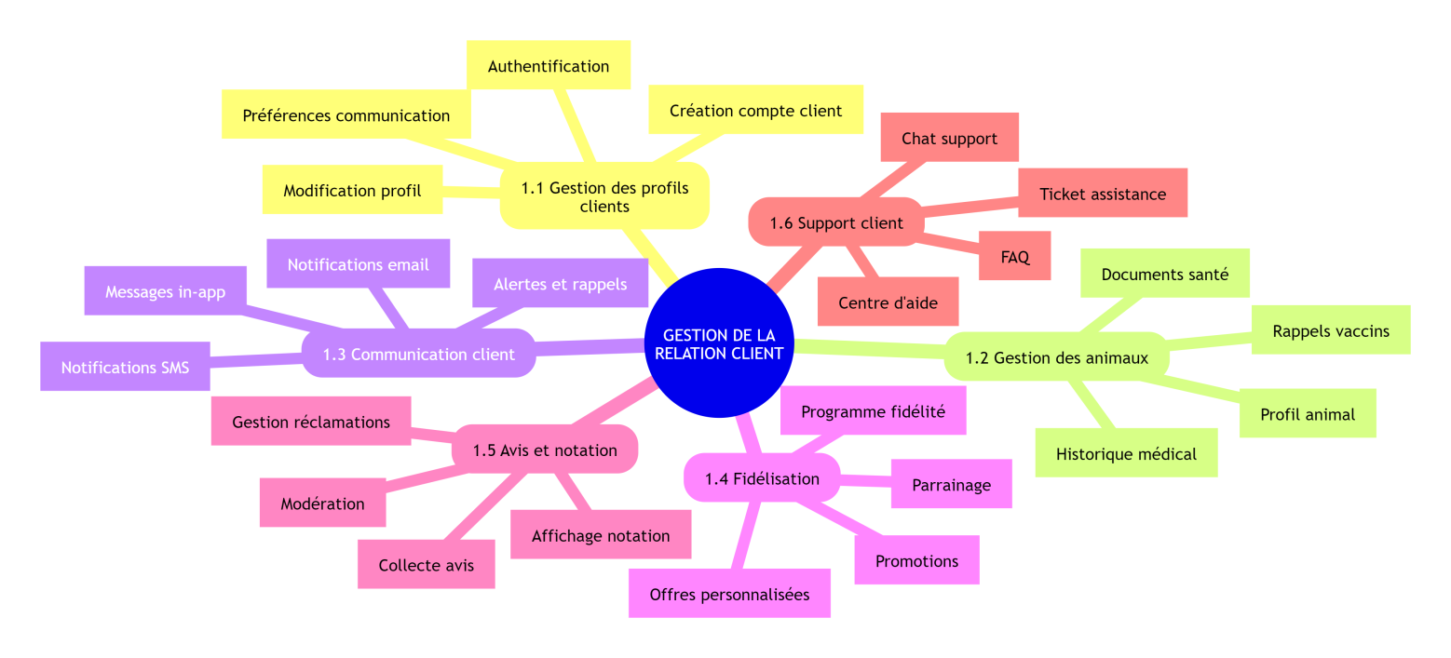

- DOMAINE 2 : GESTION DES PRESTATIONS DE SERVICES
La plateforme permet une gestion complète du cycle de vie des prestations, depuis la configuration de l'offre jusqu'au suivi post-intervention, en passant par la coordination des professionnels et la planification des rendez-vous :
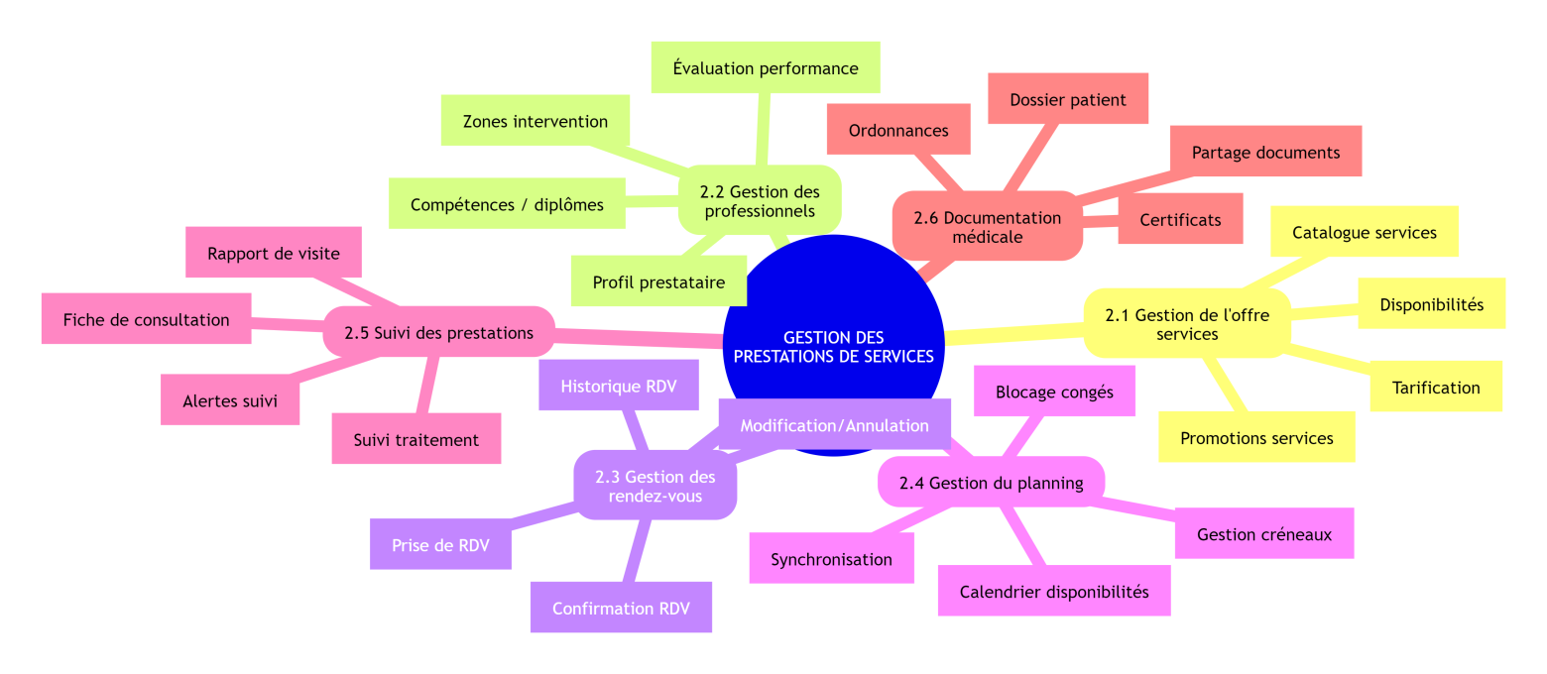

- DOMAINE 3 : GESTION DES TRANSACTIONS FINANCIÈRES
Le volet financier de la plateforme couvre l'intégralité du cycle de paiement et de comptabilité, depuis l'encaissement des acomptes jusqu'au reverse des commissions, en passant par la facturation et le rapprochement bancaire :
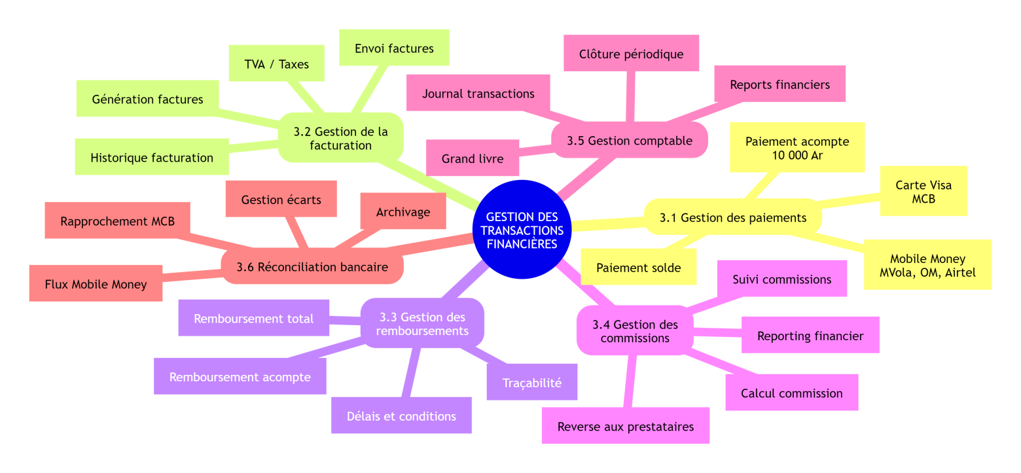

- DOMAINE 4 : GESTION COMMERCIALE (SHOP)
L'espace boutique de la plateforme permet la commercialisation de produits animaliers (alimentation, accessoires) avec une gestion complète du cycle de vente : catalogue, commandes, paiements et retours :
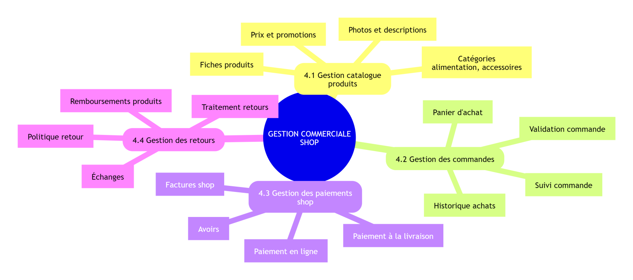

- DOMAINE 5 : GESTION LOGISTIQUE
La logistique assure la disponibilité des produits et leur acheminement, avec une gestion intégrée des stocks (médicaments et produits shop), des approvisionnements fournisseurs, et des livraisons sur la zone d'Antananarivo :
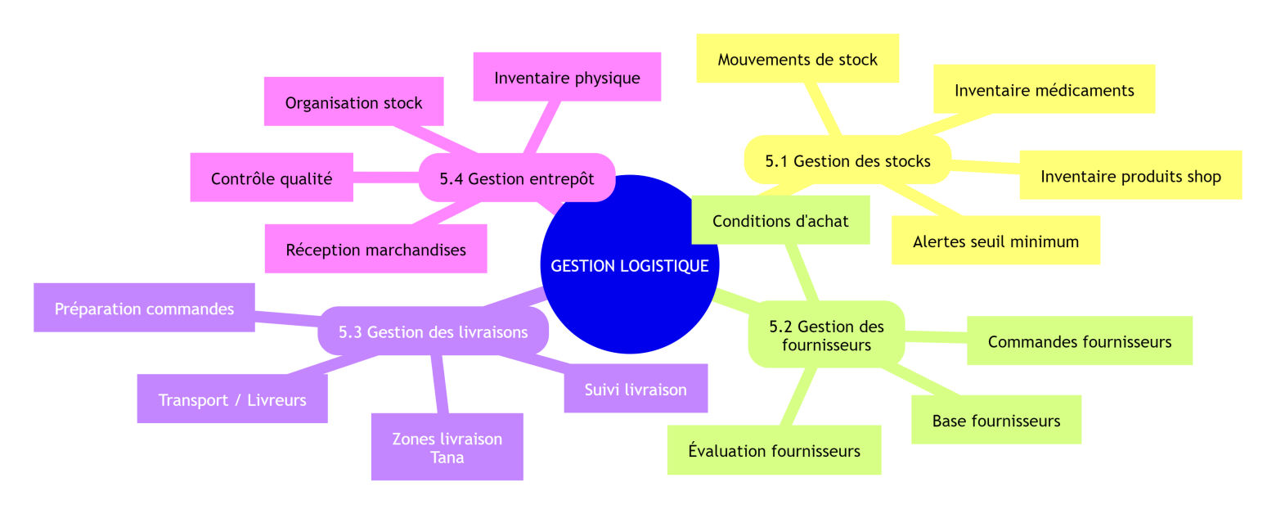

- DOMAINE 6 : GESTION DE L'ADMINISTRATION
Le back-office administratif permet de piloter l'ensemble de la plateforme : gestion des comptes utilisateurs, validation des professionnels de santé, configuration des paramètres métier et supervision de l'activité en temps réel :
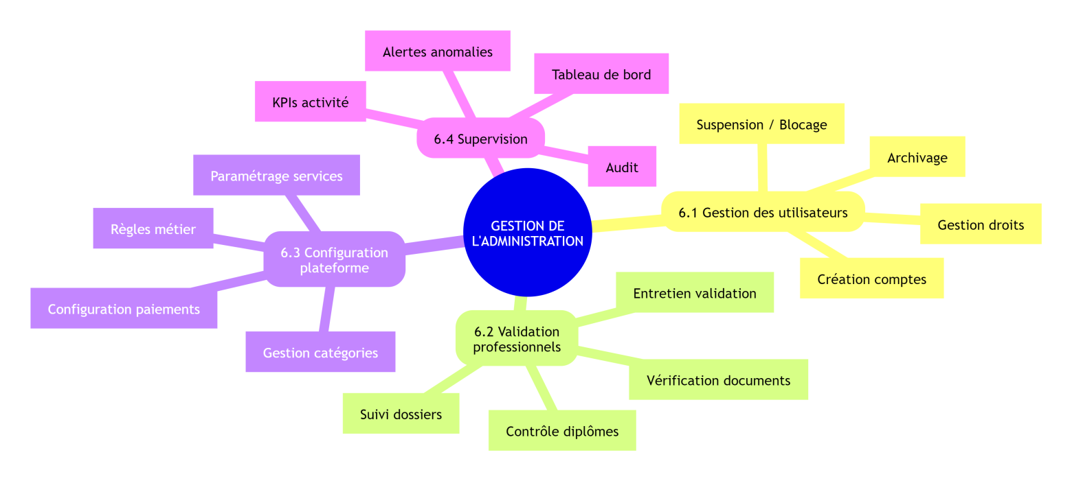
- DOMAINE 7 : CAPACITÉS TRANSVERSES DE SUPPORT
Au-delà des fonctionnalités métier, la plateforme s'appuie sur des capacités transverses essentielles garantissant sa fiabilité technique, sa conformité légale et réglementaire, ainsi que son pilotage stratégique via l'analyse des données :
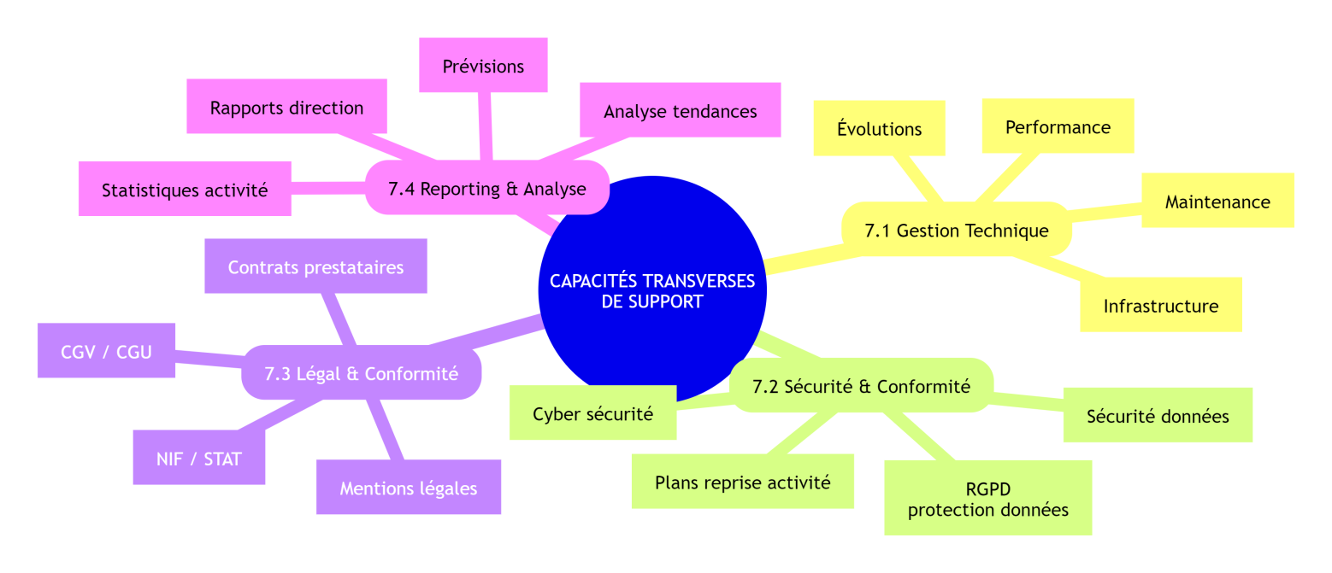

- Parcours utilisateurs
- Parcours Client (Prise de rendez-vous)
- Parcours Prestataire ( Gestion compte et rendez-vous)
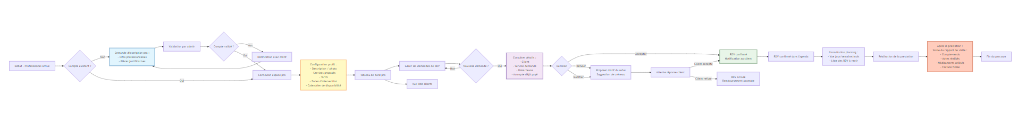

- Périmètre fonctionnel par acteur
- Périmètre client : Propriétaire d’animal
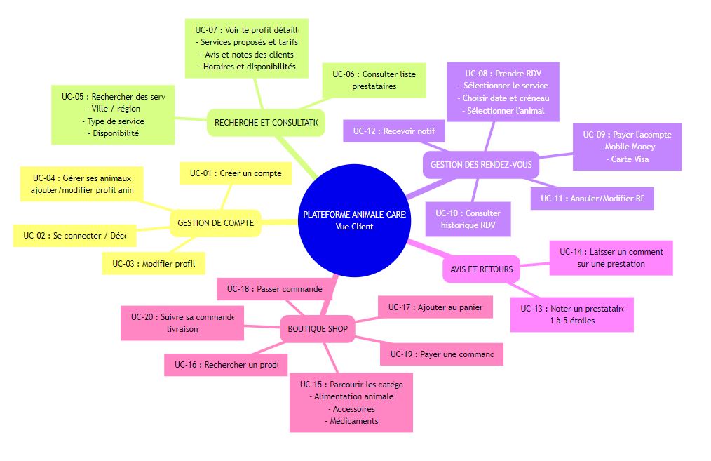
- Périmètre Prestataire
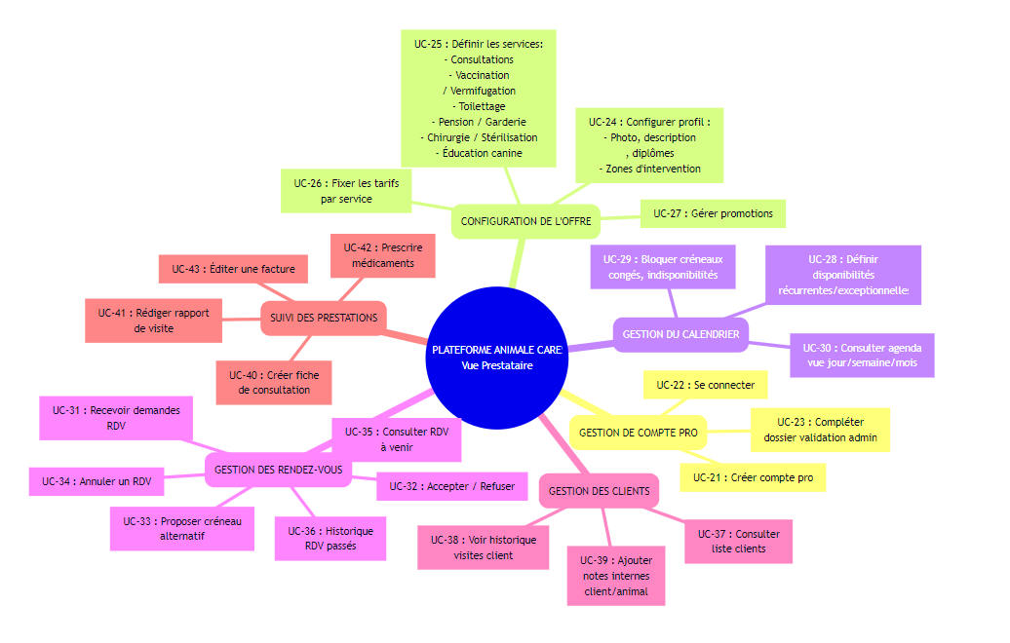
- Périmètre Administrateur : Gestionnaires de la plateforme
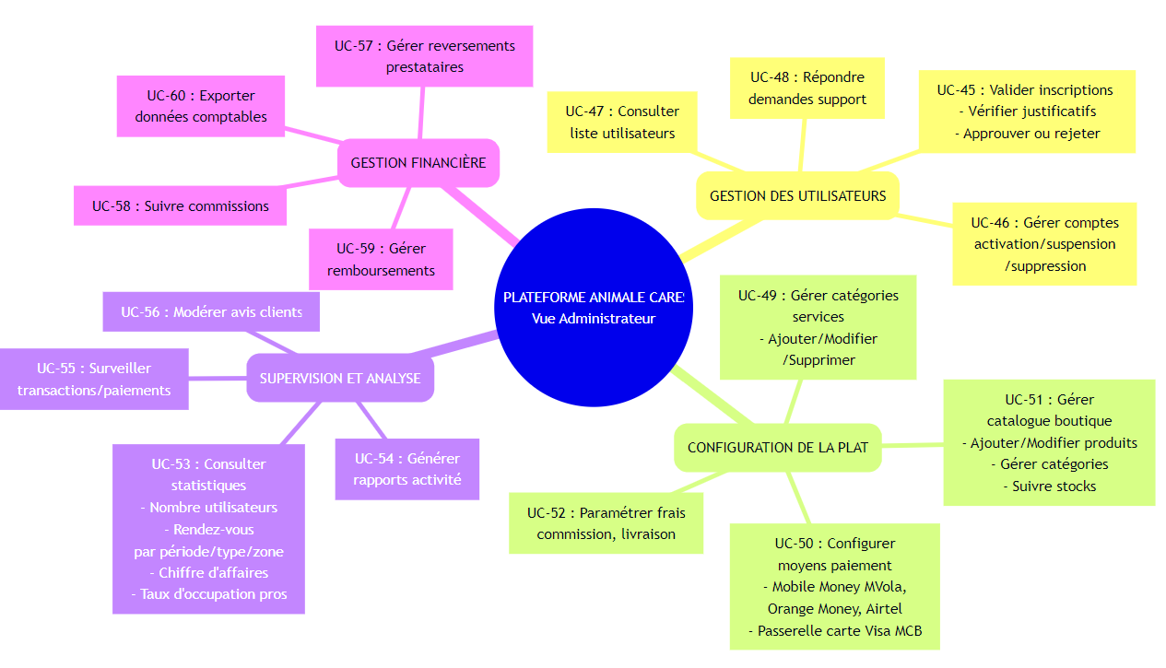

- Architecture de Données
- Architecture de données – Vue d’ensemble
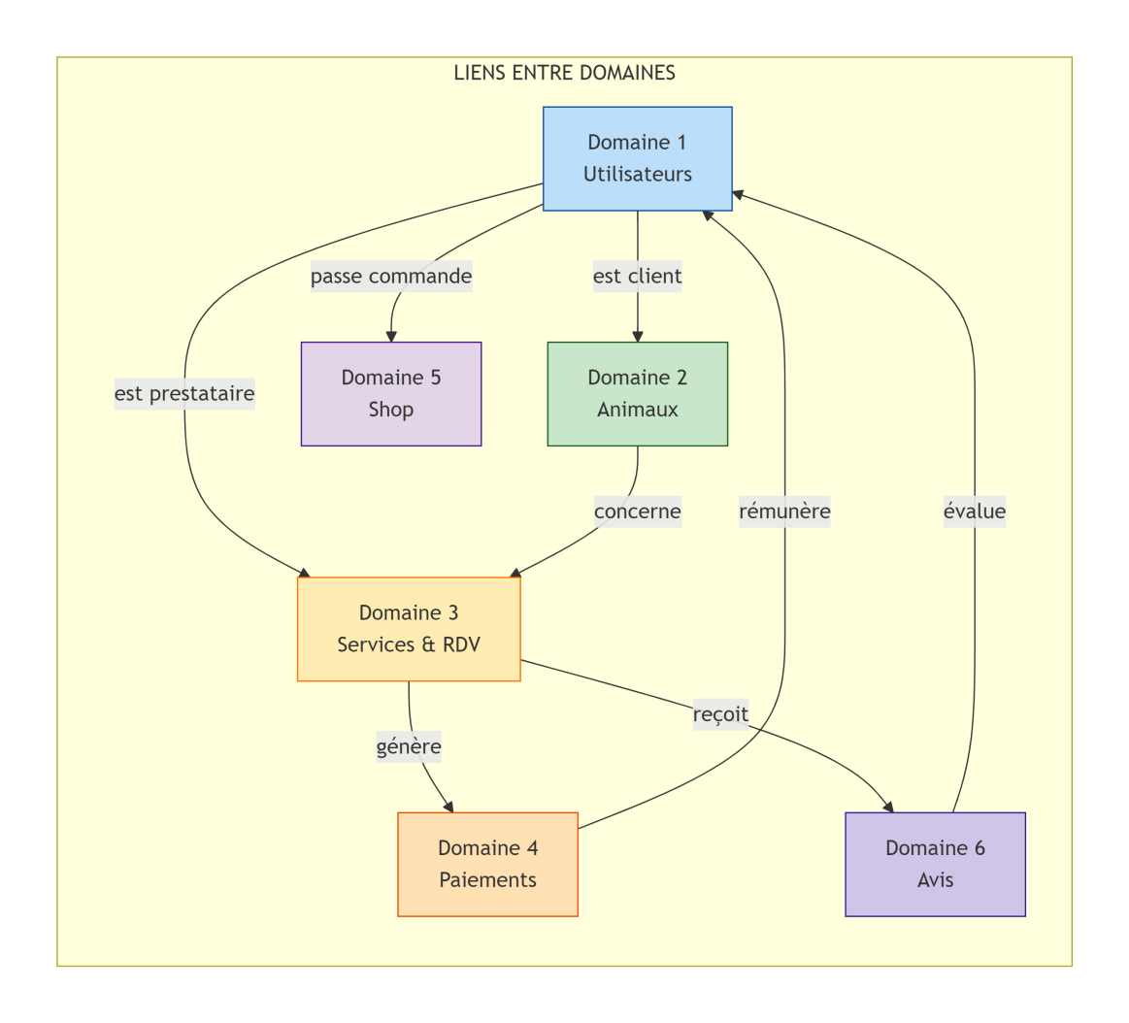
- Domaine Métier

Domaine 1 : Gestion des Utilisateurs & Authentification
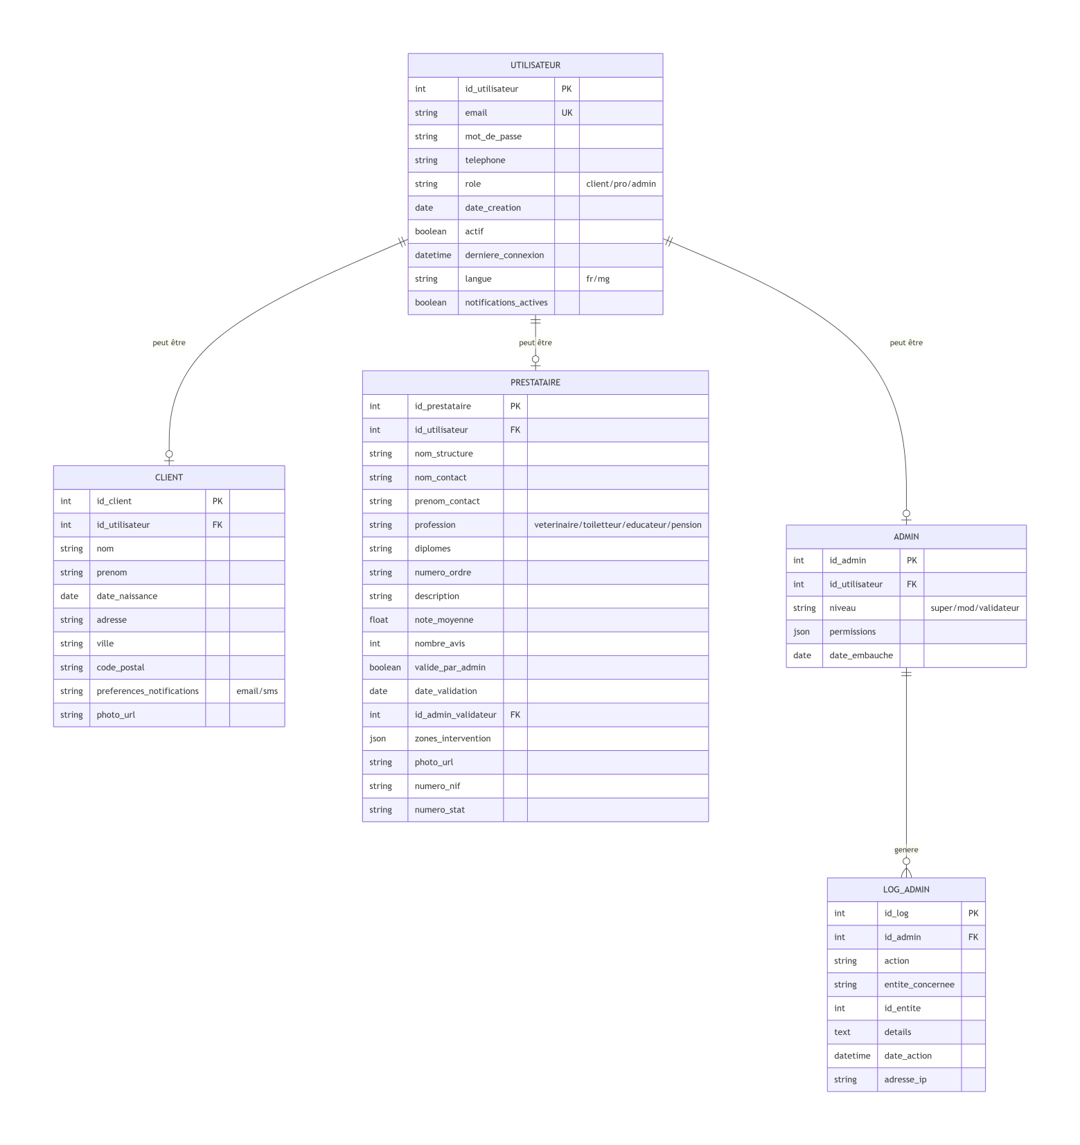

Domaine 2 : Gestion des Services
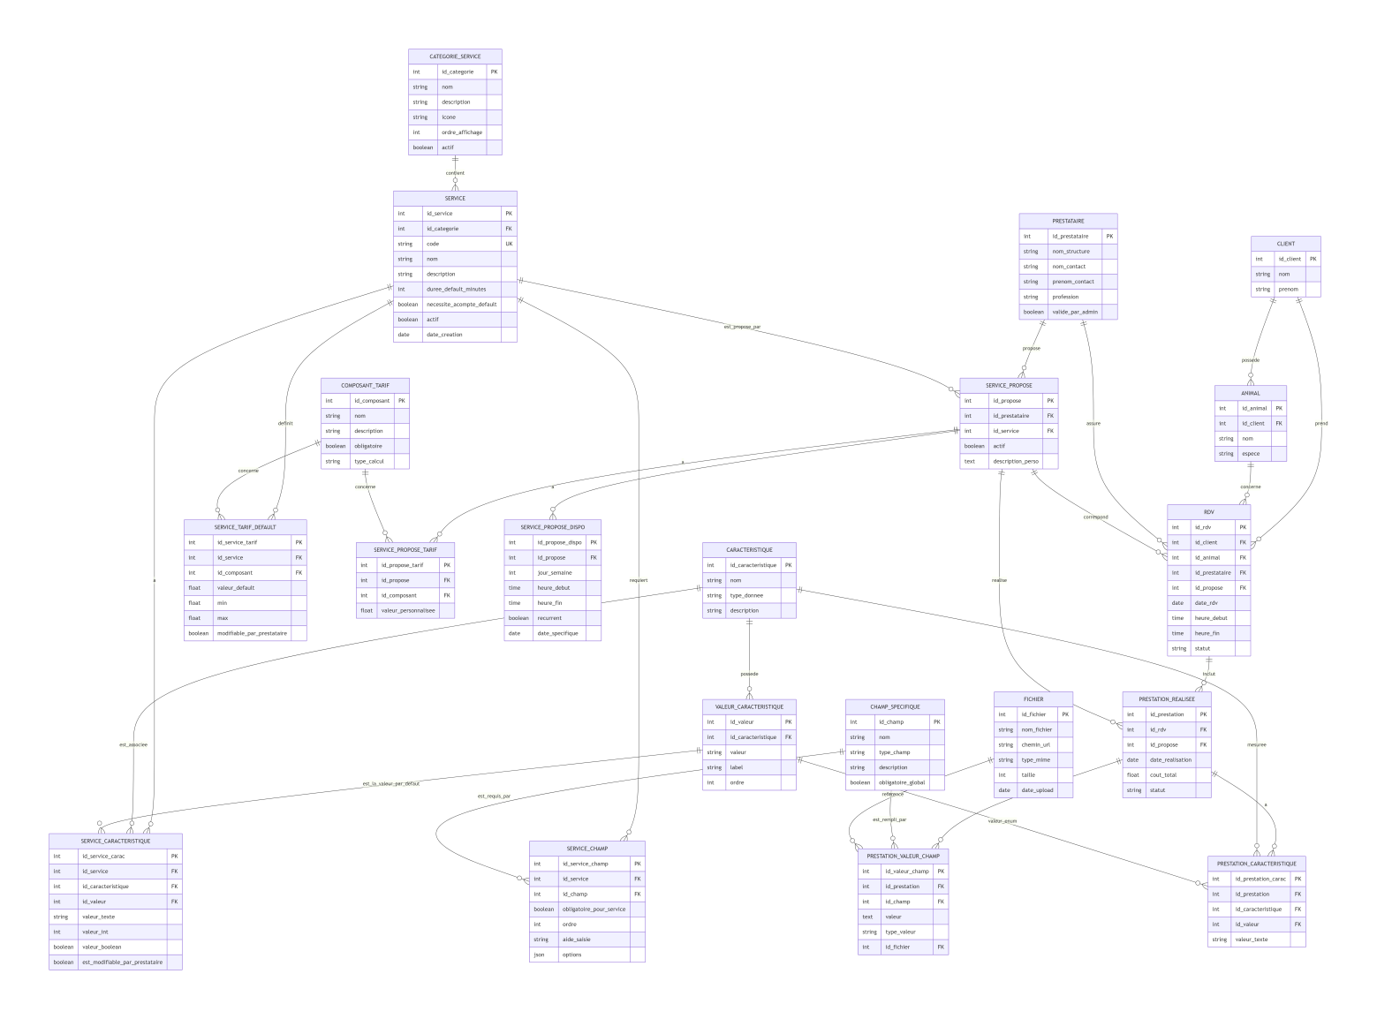
Relations par entités :
Entité | Relations | Cardinalité
CATEGORIE_SERVICE | → SERVICE | 1 → N
SERVICE | → CATEGORIE_SERVICE  → SERVICE_CARACTERISTIQUE  → SERVICE_TARIF_DEFAULT  → SERVICE_CHAMP  → SERVICE_PROPOSE | N → 1  1 → N  1 → N  1 → N  1 → N
CARACTERISTIQUE | → VALEUR_CARACTERISTIQUE  → SERVICE_CARACTERISTIQUE  → PRESTATION_CARACTERISTIQUE | 1 → N  1 → N  1 → N
VALEUR_CARACTERISTIQUE | → CARACTERISTIQUE  → SERVICE_CARACTERISTIQUE  → PRESTATION_CARACTERISTIQUE | N → 1  1 → N  1 → N
COMPOSANT_TARIF | → SERVICE_TARIF_DEFAULT  → SERVICE_PROPOSE_TARIF | 1 → N  1 → N
CHAMP_SPECIFIQUE | → SERVICE_CHAMP  → PRESTATION_VALEUR_CHAMP | 1 → N  1 → N
PRESTATAIRE | → SERVICE_PROPOSE  → RDV | 1 → N  1 → N
SERVICE_PROPOSE | → PRESTATAIRE  → SERVICE  → SERVICE_PROPOSE_TARIF  → SERVICE_PROPOSE_DISPO  → RDV  → PRESTATION_REALISEE | N → 1  N → 1  1 → N  1 → N  1 → N  1 → N
CLIENT | → ANIMAL  → RDV | 1 → N  1 → N
ANIMAL | → CLIENT  → RDV | N → 1  1 → N
RDV | → CLIENT  → ANIMAL  → PRESTATAIRE  → SERVICE_PROPOSE  → PRESTATION_REALISEE | N → 1  N → 1  N → 1  N → 1  1 → N
PRESTATION_REALISEE | → RDV  → SERVICE_PROPOSE  → PRESTATION_VALEUR_CHAMP  → PRESTATION_CARACTERISTIQUE | N → 1  N → 1  1 → N  1 → N
FICHIER | → PRESTATION_VALEUR_CHAMP | 1 → N

Règles de gestion spécifiques aux consultations
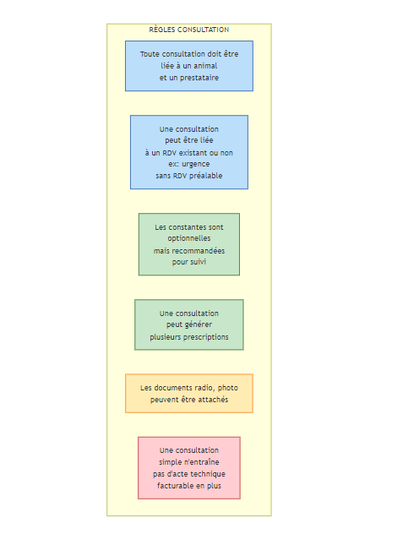

Création Service depuis administration
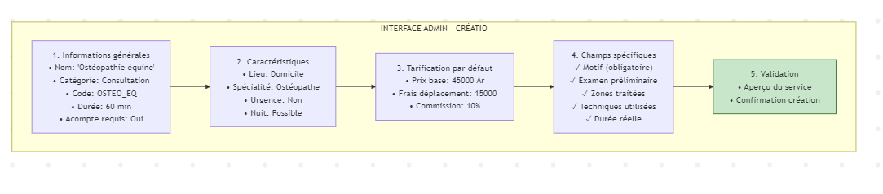

Domaine 3 : Suivi Médical
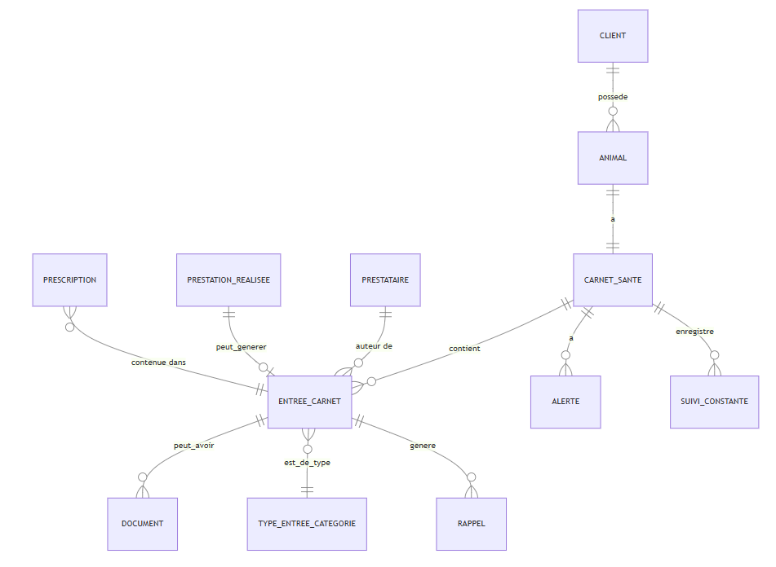

Details relations
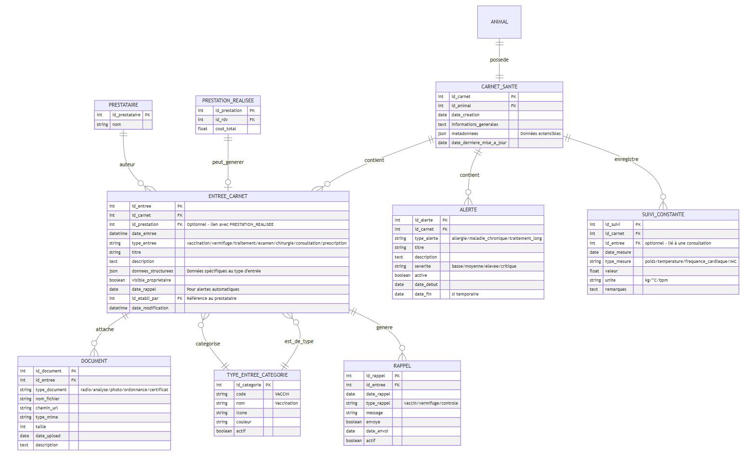

Domaine 4 : Rendez-vous et Service
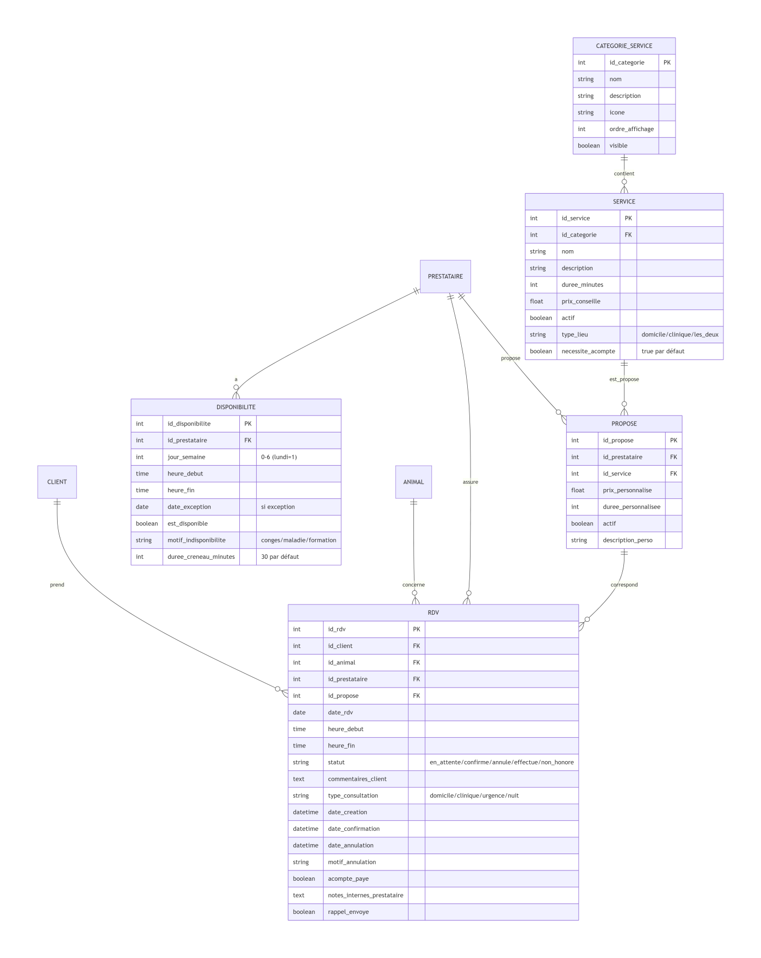

Domaine 4 : Gestion Financière (Paiements & Facturation)
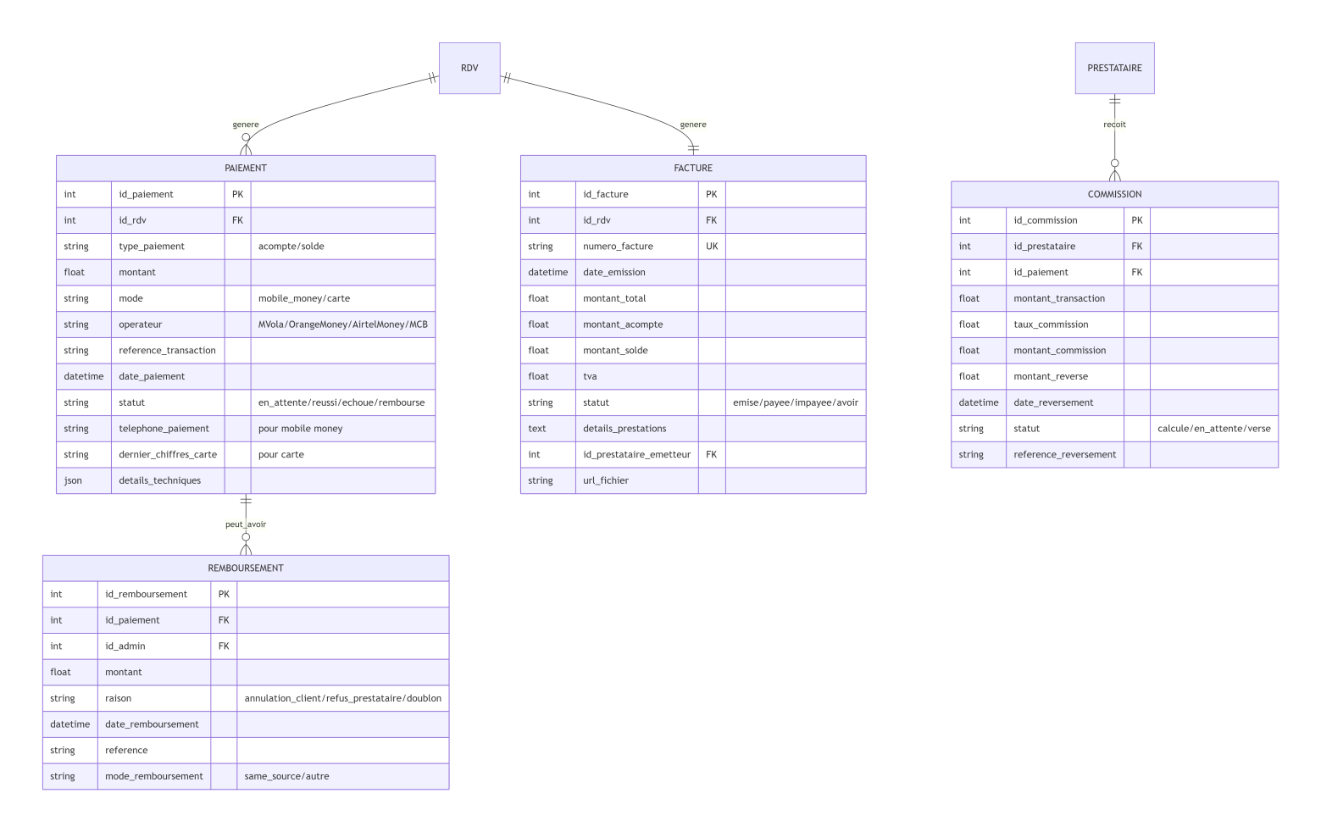

Domaine 5 : Shop & Logistique
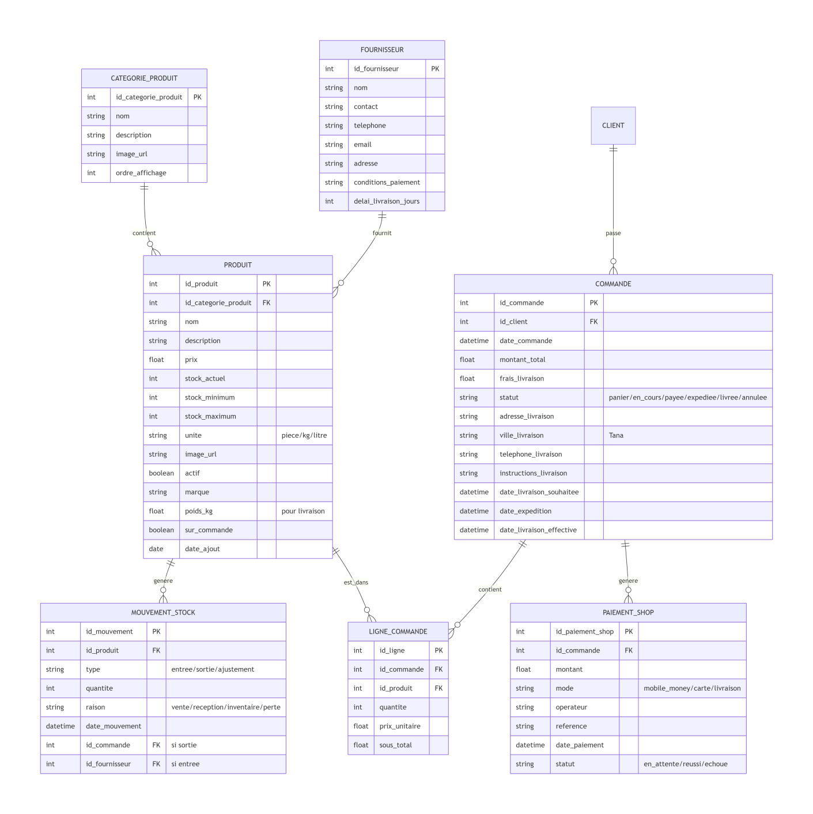
Domaine 6 : Avis & Interactions
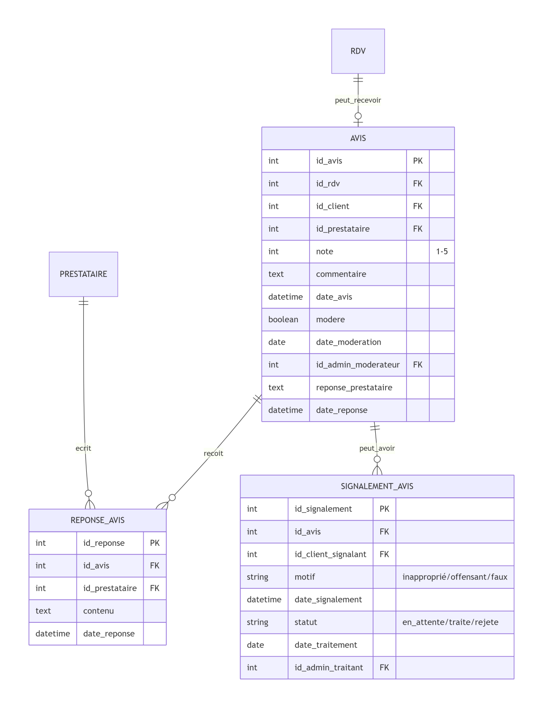

- Architecture Applicative
- Vue globale
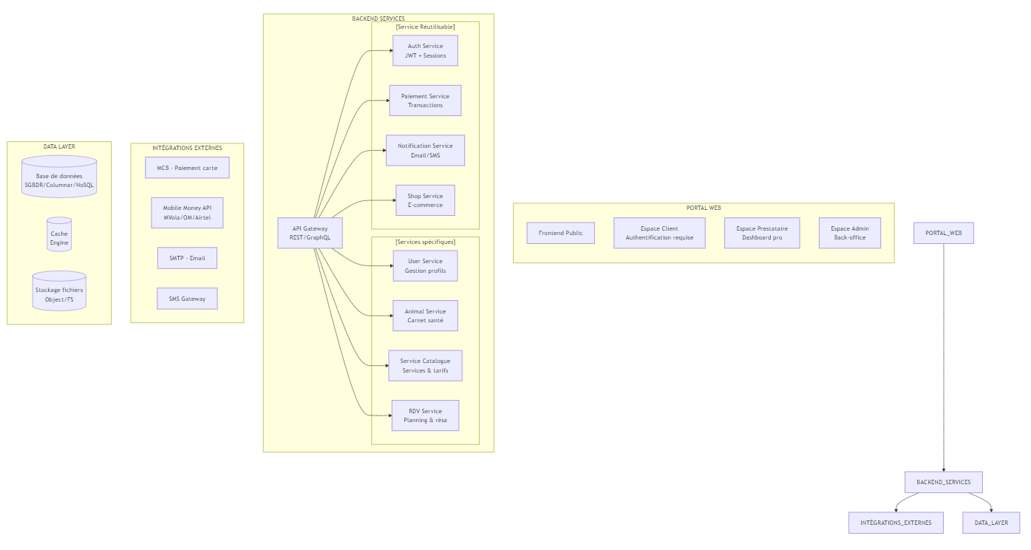
- Catalogue des applications
Application | Description | Utilisateurs | Technologies proposées
Frontend Public | Site vitrine + recherche services | Tous | Fullstack CMS/Landing Page
Espace Client | Gestion profil, animaux, RDV | Clients | React.js / Vue.js/Angular
Espace Prestataire | Dashboard pro, agenda, clients | Prestataires | React.js / Vue.js/Angular
Back-office Admin | Validation, supervision, config | Admins | React.js / Vue.js/Angular
API Gateway | Point d'entrée unique | Toutes apps | Node.js/Express/Laravel/Symfony
Auth Service | Authentification, sessions | Toutes apps | Symfony/Laravel
User Service | Gestion utilisateurs | Interne | Symfony/Laravel
Animal Service | Carnet santé, suivi | Interne | Symfony/Laravel
RDV Service | Planning, réservations | Interne | Symfony/Laravel
Paiement Service | Transactions, factures | Interne | Symfony/Laravel
Service Catalogue | Services, tarifs, disponibilité | Interne | Symfony/Laravel
Notification Service | Emails, SMS | Interne | PHP + Queue
Shop Service | E-commerce, gestion des stocks | Interne | Symfony/Laravel/e-COMMERCE

- Architecture Technique
- Schéma de principe/conceptuel
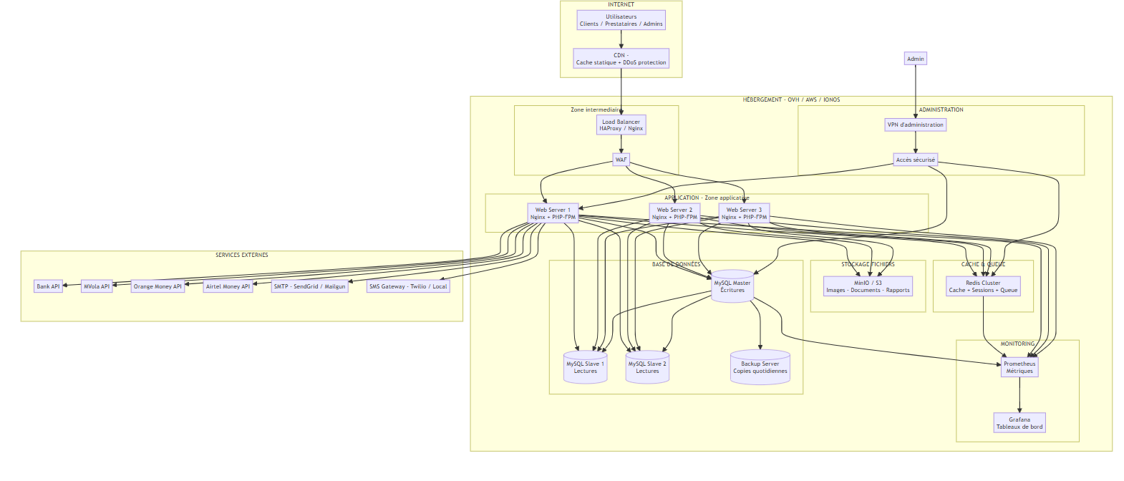
- Architecture technique/Implémentation
- Dimensionnement de serveurs
- Environnement XXX
Tableau 3: Caractéristiques Environnement XXX
Désignation | Valeur
CPU | xcoeurs
RAM | xGo
Stockage | xGo
Interface Reseau | (Nb, débit, ...)

- Environnement YYY
Tableau 4: Caractéristiques Environnement YYY
Désignation | Valeur
CPU | xcoeurs
RAM | xGo
Stockage | xGo
Interface Reseau | (Nb, débit, ...)
- Technologies et versions
- Choix des technologies
Cette section décrit les choix technologiques utilisées. Elle analyse et justifie les sélections en fonction des besoins fonctionnels et techniques, ainsi que leur pertinence par rapport à d’autres options évaluées lors d’un benchmarking.
- Version des technologies
Cette section précise les versions des technologies énoncées dans le choix des technologies.
Tableau 5: Version des technologies
Techno | Version
aaa | x.x
bbb | x.x

